Szkoła Podstawowa im. Jana Pawła II w Zarzeczu
Stowarzyszenie Przyjaciół Podkarpackiej Rodziny Szkół
im. Jana Pawła II w Jasionce
zapraszają na
IV EDYCJĘ WOJEWÓDZKIEGO KONKURSU

Polska moja Ojczyzna - przeszłość

i teraźniejszość

Polska i Polacy w czasie II wojny światowej

Regulamin konkursu

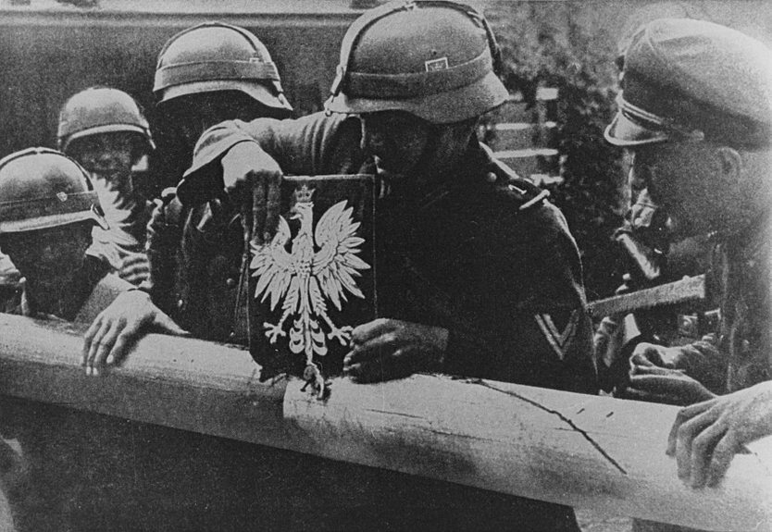
1939 – 2019
80. rocznica wybuchu II wojny światowej
Źródło: ttps://twitter.com/grupapzu/status/664351426370527233

Szkoła Podstawowa
im. Jana Pawła II
w Zarzeczu
tel. 0-16 640-15-86

Zasady ogólne

- Konkurs jest organizowany przez Szkołę Podstawową im. Jana Pawła II w Zarzeczu.
- Partnerzy:
Stowarzyszenie Przyjaciół Podkarpackiej Rodziny Szkół im. Jana Pawła II w Jasionce,
PCEN w Rzeszowie
Szkoła Podstawowa z Oddziałami Integracyjnymi im. Adama Mickiewicza w Jarosławiu,
Szkoła Podstawowa nr 8 im. Jana Pawła II w Dębicy,
Szkoła Podstawowa im. Jana Pawła II w Jasionce,
Szkoła Podstawowa im. Jana Pawła II w Klimkówce,
Szkoła Podstawowa im. Jana Pawła II w Ulanowie,
Szkoła Podstawowa im. Jana Pawła II w Orzechowcach,
Szkoła Podstawowa im. Jana Pawła II w Oleszycach,

- Cele konkursu:
- upamiętnienie 80 rocznicy wybuchu II wojny światowej;
- integracja uczniów szkół podstawowych z terenu województwa podkarpackiego;
- współpraca nauczycieli szkół podstawowych z terenu województwa podkarpackiego;
- utrwalenie pamięci o losach Polski i Polaków w okresie wojny i okupacji;
- budzenie zainteresowań przeszłością i rozwijanie indywidualnych uzdolnień uczniów;
- współzawodnictwo, twórcza rywalizacja dzieci.
IV. Adresaci konkursu
Konkurs adresowany jest do uczniów szkół podstawowych z województwa podkarpackiego. W konkursie mogą wziąć udział uczniowie klas V-VIII
V. Etapy konkursu
Konkurs przebiega w trzech etapach:
I etap – wyłonienie w eliminacjach szkolnych dwóch uczniów, którzy będą reprezentować szkołę (każda szkoła indywidualnie, według własnych kryteriów przeprowadza wewnątrzszkolne eliminacje).

Zgłoszenia wyłonionych reprezentantów szkoły należy dokonać do dnia 8 marca 2019 roku.

Kontakt: sekretariat: 16 640-15-86. Dodatkowo e-mailem: szkolazarzecze@interia.pl skany: karta uczestnictwa: dane opiekuna(ów), dane uczestników- Załącznik nr 2 oraz Oświadczenie – zgoda na przetwarzanie danych uczestnika konkursu - Załącznik nr 3 .

II etap –powiatowy – 26 marca 2019 r. o godz. 10:00 - test – 60 minut -odbędzie się w:
- Szkole Podstawowej im. Jana Pawła II w Jasionce - powiat rzeszowski, ropczycko-sędziszowski, kolbuszowski (koordynator p. dyr. Nina Kitlińska);
- Szkole Podstawowej im. Jana Pawła II w Klimkówce – powiat krośnieński, jasielski, brzozowski, sanocki, strzyżowski (koordynator p. dyr. Agnieszka Groblewska);
- Szkole Podstawowej im. Jana Pawła II w Ulanowie – powiat niżański, stalowowolski, tarnobrzeski, leżajski (koordynator p. dyr. Anna Pucko)
- Szkole Podstawowej nr 8 im. Jana Pawła II w Dębicy – powiaty dębicki, mielecki – (koordynator p. dyr. Ewa Hołubowska);
- Szkole Podstawowej im. Jana Pawła II w Orzechowcach – powiat przemyski, bieszczadzki, leski –(koordynator p. dyr. Bożena Ryczan)
- Szkole Podstawowej im. Jana Pawła II w Oleszycach – powiat lubaczowski (koordynator p. dyr. Agata Adamska)
- Szkole Podstawowej im. Jana Pawła II w Zarzeczu – powiat przeworski, łańcucki (koordynator p. Beata Klisz, p. Marta Bosak)
- Szkole Podstawowej z Oddziałami Integracyjnymi im. Adama Mickiewicza w Jarosławiu – powiat jarosławski (koordynator p. Agata Brodowicz - Inglot)
Uwaga
      - Uczniowie (wybrani w drodze eliminacji wewnątrzszkolnych – dwie osoby) samodzielnie rozwiązują test, który będzie składał się z pytań zamkniętych i otwartych). Zakres wymagań – Załącznik nr 1.
      - Testy oceni Komisja Konkursowa wybrana przez koordynatorów powiatowych zgodnie z ustalonym regulaminem i kluczem odpowiedzi. Czterdziestu uczniów z najwyższymi wynikami zostanie zakwalifikowanych do etapu wojewódzkiego. Wyniki zostaną opublikowane na stronie internetowej organizatora konkursu w terminie do 31 marca 2019 roku.

III etap – wojewódzki – 25 kwietnia 2019 r. o godz. 9:00 – Szkoła Podstawowa im. Jana Pawła II w Zarzeczu:
Część 1 – test – wszyscy uczestnicy etapu wojewódzkiego – 60 minut
Część 2 – etap ustny – finał – dziesięciu uczestników
- Dziesięciu uczniów z najwyższymi wynikami testu weźmie udział w finale konkursu.
- Konkurs finałowy zostanie przeprowadzony w formie ustnej – zasady zbliżone do popularnego teleturnieju jeden z dziesięciu.
- Uczestnicy finału będą musieli wykazać się wiedzą związaną z tematyką konkursu.
4. Skład jury oceniającego rozgrywkę finałową zaproponuje Organizator Konkursu.

VI. Laureaci konkursu
Laureatami konkursu zostaje trzech uczestników finału z najwyższą liczbą punktów, którzy otrzymają atrakcyjne nagrody rzeczowe i dyplomy. Pozostali uczestnicy finału otrzymają nagrody, dyplomy i tytuł finalisty.
Wszyscy uczestnicy konkursu otrzymają pamiątkowe dyplomy i upominki.
Rozstrzygnięcia komisji powołanej do poprawy prac i przeprowadzenia rozgrywki finałowej są ostateczne. Nie przysługuje od nich odwołanie.
VII. Nagrody
Laureaci otrzymują ATRAKCYJNE NAGRODY RZECZOWE
(wcześniejsze edycje: tablety, laptop, słuchawki, głośniki, książki)
Wręczenie nagród odbędzie się 25 kwietnia 2019 roku- w dniu konkursu.
VIII. Po zakończeniu konkursu i ogłoszeniu wyników przewidziany jest poczęstunek dla wszystkich uczestników.
IX. Organizatorzy nie pokrywają kosztów dojazdu.
X. Organizatorzy zapewniają dobra zabawę, twórczą rywalizację i atrakcyjne spędzenie czasu dla uczniów i opiekunów.

ZAPRASZAMY DO WZIĘCIA UDZIAŁU

Patronat honorowy

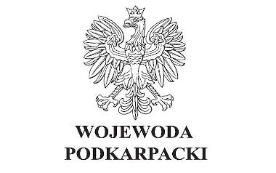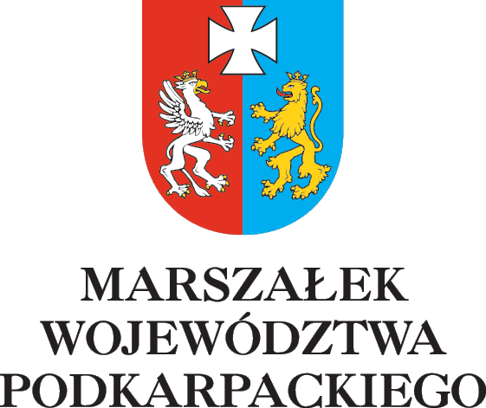
Starosta Przeworski 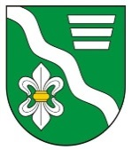Wójt Gminy Zarzecze

Patronat merytoryczny
PCEN Rzeszów

Załącznik nr 1

Załącznik I. Zakres tematyczny
Polska moja Ojczyzna- przeszłość i teraźniejszość.
Polska i Polacy w czasie II wojny światowej

PRZESZŁOŚĆ
- Przyczyny wybuchu II wojny światowej – stosunki polsko – niemieckie w okresie międzywojennym;
- Polska na arenie międzynarodowej w przededniu wybuchu II wojny światowej;
- Pakt Ribbentrop – Mołotow;
- wojna obronna Polski we wrześniu 1939 r. (siły polskie, niemieckie, dowódcy, bitwy)
- konsekwencje agresji radzieckiej we wrześniu 1939 r.;
- polityka niemiecka i sowiecka w okupowanej Polsce;
- zbrodnie niemieckich i sowieckie;
- formy oporu społeczeństwa polskiego wobec okupantów;
- losy ludności polskiej w ZSRS;
- życie ludności na okupowanych terytoriach Polski;
- Holokaustu oraz oporu ludności żydowskiej – przyczyny i skutki;
- Polskie Państwo Podziemne – struktury oraz formy działalności;
- Powstanie warszawskie – przyczyny, przebieg, skutki;
- Władze Polski na wychodźstwie;
- Polacy w koalicji antyhitlerowskiej - polskie formacje zbrojne na frontach II wojny światowej;
- Sprawa polska w polityce wielkich mocarstw w czasie II wojny światowej.

TERAŹNIEJSZOŚĆ

- Podział administracyjno-terytorialny Polski
- Podział polityczny Europy.
- Miejsce Polski we współczesnej Europie i na świecie – Unia Europejska, NATO – państwa członkowskie, symbole Unii, położenie państw członkowskich.
Zalecana literatura:
- Wczoraj i dziś. Podręcznik do historii dla klasy ósmej szkoły podstawowej. Wyd. Nowa Era.
- Historia 7. Podręcznik do klasy ósmej. Wyd. WSiP.
- Inne szkolne podręczniki do nauczania historii i społeczeństwa, historii, geografii dopuszczone do użytku przez Ministra Edukacji Narodowej na poziomie szkoły podstawowej
- Atlas Historyczny. Od starożytności do współczesności, wyd. Nowa Era.
- Atlas ilustrowany. Historia Polski. Wyd. Demart. (tematyka konkursowa)
- Mapa z podziałem administracyjnym Polski.
- Encyklopedia szkolna. Historia, Warszawa 1993 i kolejne wydania.
Załącznik nr 2
Karta uczestnictwa
Dane szkoły
Dane opiekuna (opiekunów)
Dane uczestników | 1.
 | 2.

Załącznik nr 3
ZGODA RODZICÓW/ PRAWNYCH OPIEKUNÓW DZIECKA
……………………………..
Imię i nazwisko dziecka
……………………………..
Klasa
………………………………..
Nazwa i adres szkoły

OŚWIADCZENIE
Oświadczam, że wyrażam zgodę na udział mojej córki/mojego syna
w Wojewódzkim Konkursie „Polska moja Ojczyzna – przeszłość i teraźniejszość. Polska i Polacy w czasie II wojny światowej” w roku szkolnym 2018/2019 organizowanym przez Szkołę Podstawową im. Jana Pawła II w Zarzeczu przy współpracy ze Stowarzyszeniem Przyjaciół Podkarpackiej Rodziny Szkół im. Jana Pawła II w Jasionce. Znam i akceptuję zapisy Regulaminu konkursu w roku szkolnym 2018/2019.
W związku z powyższym wyrażam zgodę na publikowanie na stronie internetowej organizatora danych osobowych oraz wyników uzyskanych przez moją córkę/mojego syna ………………………………………………………na poszczególnych etapach konkursu.
Ponadto potwierdzam, że zapoznałem się z informacją dotyczącą przetwarzania danych osobowych mojego dziecka (oraz moich) w związku
z jego udziałem w konkursie – zgodnie z art. 13 RODO.

…………………………………………………………………………………….
nazwa konkursu/konkursów

……….…………………... ……..……………………………………..

(miejscowość, data) (czytelnie imię i nazwisko rodzica/-ów/ prawnego/-ych opiekuna/-ów)

Podstawa prawna:
Ogólne rozporządzenie o ochronie danych osobowych z dnia 27 kwietnia 2016 r. (RODO)
INFORMACJA
(adresowana do rodzica/opiekuna prawnego dziecka biorącego udział w Wojewódzkim Konkursie Polska moja Ojczyzna – przeszłość i teraźniejszość. Polska i Polacy w czasie II wojny światowej” w roku szkolnym 2018/2019).
Na podstawie art. 13 ogólnego rozporządzenia o ochronie danych osobowych z dnia 27 kwietnia 2016 r. (RODO):
- Administrator danych osobowych Pani/Pana dziecka (oraz Pani/Pana): Szkoła Podstawowa im. Jana Pawła II w Zarzeczu, Zarzecze 9, 37-205 Zarzecze, tel. 166401586; adres strony internetowej: https://www.zszarzecze.pl/
- Cel i podstawa prawna przetwarzania danych osobowych:
- udział w konkursie przedmiotowym Pani/Pana dziecka;
- art. 6 ust. 1 lit. c RODO - wypełnienie obowiązku prawnego ciążącego
na Administratorze wynikającego z Rozporządzenia MENiS z dnia 29 stycznia 2002r. w sprawie organizacji oraz sposobu przeprowadzania konkursów, turniejów i olimpiad (Dz. U. Nr 13, poz. 125, z 2009 r. Nr 126, poz. 1041, z 2014r. poz. 1290 oraz z 2017 r. poz. 1580)
- Dane osobowe Pani/Pana dziecka oraz Pani/Pana:
- nie będą przekazywane do państw trzecich;
- mogą być udostępniane podmiotom i organom upoważnionym do ich przetwarzania:
- na podstawie odpowiednich przepisów prawa,
- na podstawie zawartej z Administratorem umowy powierzenia przetwarzania danych osobowych;
- będą przetwarzane do czasu cofnięcia zgody na ich przetwarzanie.
- Przysługujące Pani/Panu prawa na podstawie RODO:
- prawo dostępu do swoich danych osobowych (art. 15), do ich sprostowania (art. 16), ograniczenia przetwarzania (art. 18);
- prawo do wniesienia skargi do Prezesa Urzędu Ochrony Danych Osobowych.
- Podanie danych osobowych jest dobrowolne, ale niezbędne do udziału Pani/Pana dziecka w konkursie.
- Podane dane osobowe nie będą służyć do monitorowania zachowania celem zautomatyzowanego podejmowania decyzji lub profilowania.

